Лаптева Валентина Петровна
Учитель изобразительного искусства и технологии
МБОУ “Мюрюнская СОШ№1 им.Г.В. Егорова”
с. Борононцы, Усть-Алданский улус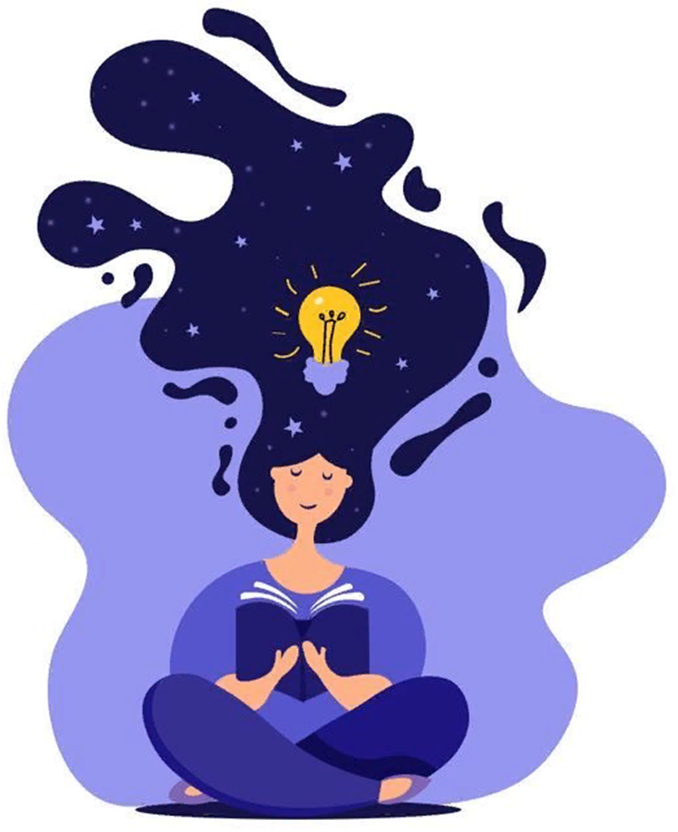

РАЗВИТИЕ КРЕАТИВНОГО МЫШЛЕНИЯ У ШКОЛЬНИКОВ

Наш сегодняшний мир, где мы преодолеваем большие расстояния различными транспортами, переплываем океаны не касаясь воды, летим по воздуху как птицы, можем услышать голос и даже увидеть человека, находящегося на другом материке, управляем техникой нажатием кнопок на смартфоне могло и не быть, если бы не человеческое воображение и мышление. Все то, чем мы пользуемся сейчас, когда-то возникло в воображении человека и его идея, которая возникла в уме превратилось в изобретение. Образцы творчества человека, без которого мы сейчас не сможем обойтись, создают комфорт в нашей повседневной жизни. И двигателем этого прогресса является креативность.
Слово креативность происходит от английского «creativity», от латинского «creatio» – творить. И определяется как творческий потенциал личности, способность находить нестандартные решения проблем, создавать новые идеи, концепции, произведения искусства [2].
Креативность - категория, которая развивает личность, является неотъемлемой частью человеческого мышления, духовности, она проявляется не в многообразии знаний, которыми обладает человек, а в стремлении к новым идеям, реформировании и изменении установленных стереотипов, принятии неожиданных и необычных решений в процессе решения жизненных проблем [7, с.6]. Креативное мышление – это способность продуктивно участвовать в процессе выработки, оценки и совершенствования идей, направленных на получение: инновационных и эффективных решений, нового знания, эффектного выражения воображения.
Впервые понятие креативное мышление выдвинул Джой Гилфорд, как целостное, интуитивное и релятивное. Он указал на принципиальное различие между двумя мыслительными операциями: конвергенцией и дивергенцией. Креативное мышление определяется им как «тип мышления, идущий в различных направлениях». Это мышление допускает варьирование путей решения проблемы, приводит к неожиданным выводам и результатам. Креативное мышление опирается на воображение. Оно предполагает, что на один вопрос может быть дано несколько ответов, что и является условием порождения оригинальных идей и самовыражения личности. Креативное мышление характеризуют четыре основных качества: быстрота (способность высказывать максимальное количество идей в определенный отрезок времени), гибкость (способность высказывать широкое многообразие идей), оригинальность (способность порождать новые нестандартные идеи), точность (законченность, способность совершенствовать или придавать завершенный вид своим мыслям) [3, с. 1068].
Еще одним исследователем, который внес значительный вклад в изучение креативного мышления является Я. А. Пономарев. Он подчеркнул принципиальное отличие человеческого мышления от «мышления машинного»: «машина способна работать только с системами знаковых моделей и не способна работать с моделями «надстроечнобазальными», то есть субъектными вторичными моделями действительности. Согласно его концепции первичных и вторичных объектных и субъектных моделей действительности, представляющих собой разные структурные уровни взаимодействия субъекта и объекта, для решения творческих задач в первую очередь требуется «способность действовать в уме», отсутствующая у животных, и определяемая высоким уровнем развития внутреннего плана действий. [4, с.162].
Другой признанный исследователь, Д.Б. Богоявленская, подходит к исследованию творческого мышления с позиций системного подхода и предлагает выделить в качестве единицы исследования творчества интеллектуальную активность. Выдвигая ее в качестве психологического аспекта изучения творчества, она утверждает: «мерой интеллектуальной активности, ее наиболее важной качественной характеристикой, может служить интеллектуальная инициатива, понимаемая как продолжение мыслительной деятельности за пределами ситуативной заданности, не обусловленное ни практическими нуждами, ни внешней или субъективной отрицательной оценкой работы» [1, с.103]
Таким образом, привычка размышлять и мыслить креативно - является важнейшим источником развития личности учащегося. В нашей жизни креативность проявляется как смекалка – способность смело и остроумно находить выход из безвыходной, иногда критической ситуации, используя крайне ограниченные средства и ресурсы.
Хочу привести пример из своей педагогической деятельности: у второклассников по программе ИЗО есть тема: «Реальность и фантазия» и в рамках этого урока ученикам дается задание придумать и нарисовать фантастическое существо. Но к сожалению, множество ребят сразу задают такой вопрос: «Можно посмотреть в Интернете?» или же начинают рисовать уже существующие персонажи, которых постоянно смотрят в мультфильмах и видеоиграх. Дети неординарны, у них интересное видение мира. Но в процессе взросления на неординарность и непосредственность влияет общественное мнение, другие факторы окружающей среды и появляется шаблонное мышление. Творчество отодвигается на второй план и человек начинает только воспроизводить и копировать уже имеющиеся шаблоны. И чтобы отодвинуться от шаблонов, общепринятых схем и начать мыслить «вне рамок», использовать свою изобретательность, воображение и фантазию необходимо развить креативное мышление.
Авторы книги «Развитие учебной самостоятельности» Цукерман Г.А. и Венгер Г.А. утверждают, что достижение и прогресс в демонстрации способности к креативному мышлению, выражается трёх направлениях:
1) творческое выражение/творческое самовыражение с помощью различных изобразительно-выразительных средств;
2) разрешение различных по природе проблем – социальных или естественно-математических;
3) получение нового знания в социальной или естественно-математической области.
Становление и развитие этой способности происходит под влиянием многочисленных внешних и внутренних факторов: мотивации, предметных знаний, когнитивных умений, особенностей педагогического процесса и других. [8, с. 274]
Также для развития креативного мышления личности необходимо создание определенных педагогических условий, в которых возможно: конструирование ситуаций незавершенности или открытости, в отличие от жестко заданных и строго контролируемых; разрешение и поощрение множества вопросов; создание и разработка приемов, стратегий, инструментов, предметов для последующей деятельности; стимулирование ответственности и независимости; акцент на собственных разработках, наблюдениях, обобщениях; билингвистический опыт, создающий различные взгляды на мир; внимание со стороны родителей и окружающих. [5, с. 73]
И исходя из этих научных исследований в своих занятиях использую разнообразные методики, которые развивают креативное мышление:
1. Упражнение «Бином». Автор писатель Джанни Родари. Для учащихся дается два не имеющие друг к другу отношения слова. Необходимо придумать максимально нестандартное, интересное предложение или рассказ и нарисовать ее. Это упражнение помимо того, что развивает фантазию, она еще и обогащает словарный запас и ассоциативное мышление. 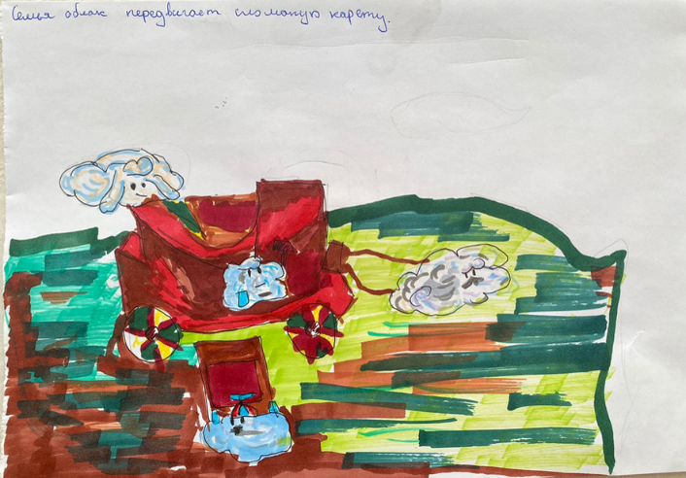 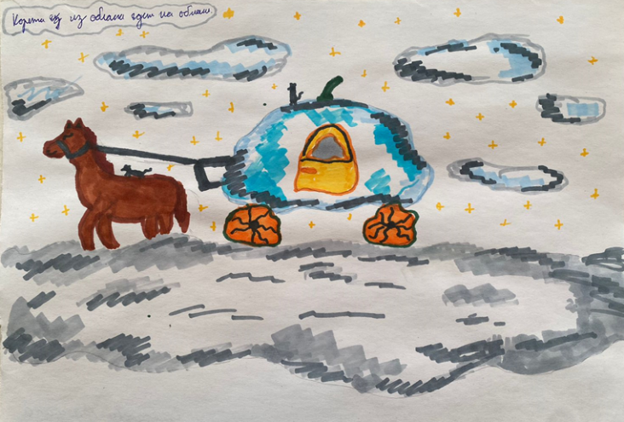

2. Упражнение «Каляки-маляки»: Из ранее подготовленных цветных пятен или эти пятна могут делать сами учащиеся, необходимо найти разные фигуры или предметы и выделить их маркерами или фломастерами. Это упражнение развивает воображение и внимание детей.
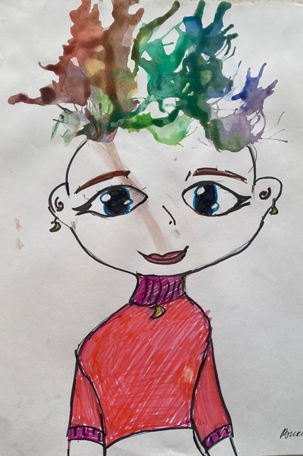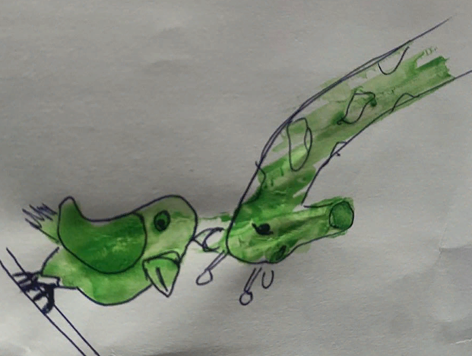
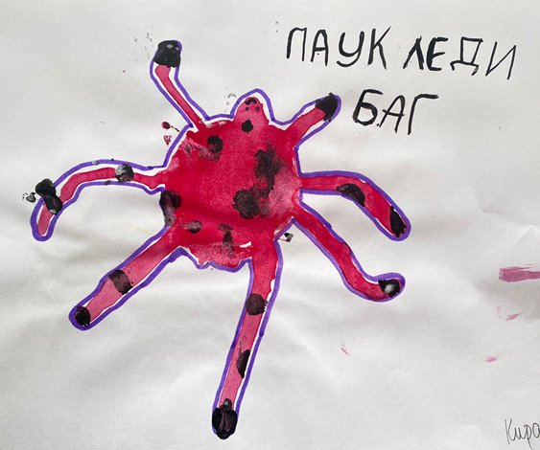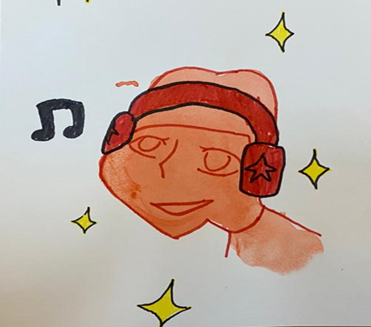

3. Упражнение «Каракули». Учащиеся с закрытыми глазами рисуют хаотичные линии на листе бумаги и на этих каракулях находят также разные фигуры и предметы, дополняют свои рисунки. Здесь у учащихся развивается творческое мышление и находчивость.
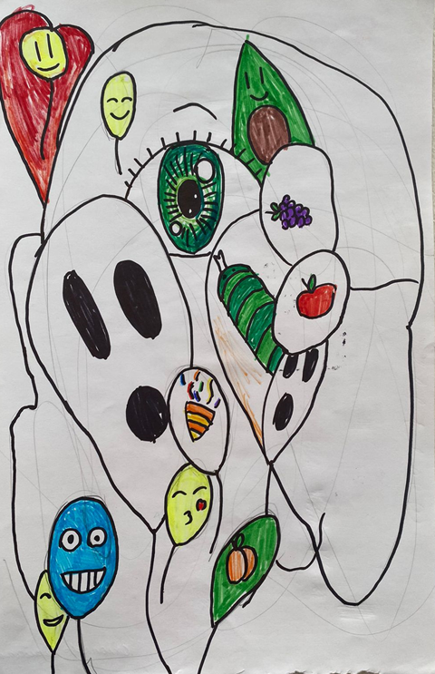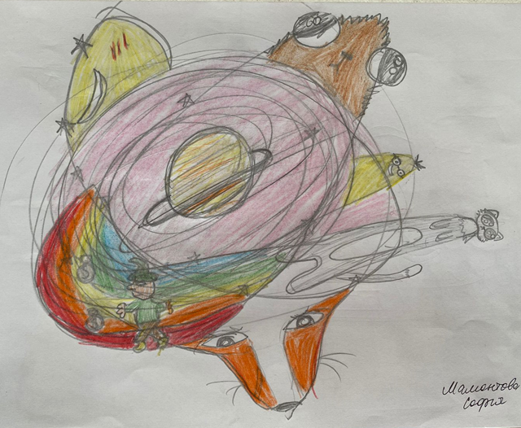
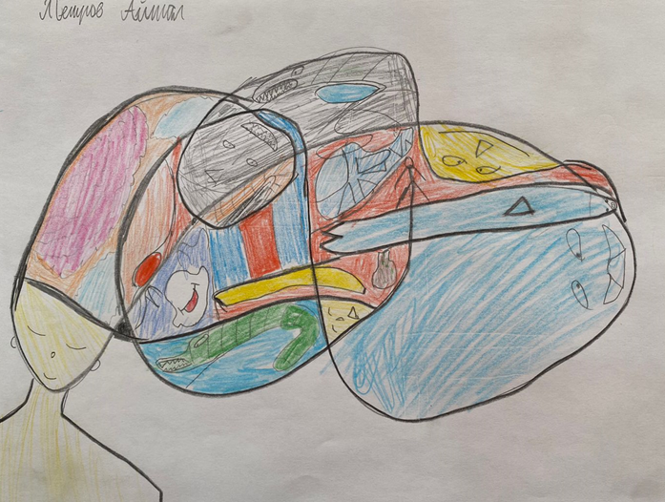
4. Упражнение «Нарисуй предложение». Дается три конверта с карточками, где расписаны слова. На первом - существительные, втором – сказуемое и на третьем – прилагательные. Выбираются по одному из каждого конверта случайные карточки, обучающийся составляет из этих слов предложение. Придумывает рассказ и делает иллюстрацию к этому предложению. Это упражнение также развивает воображение, фантазию и словарный запас у детей.
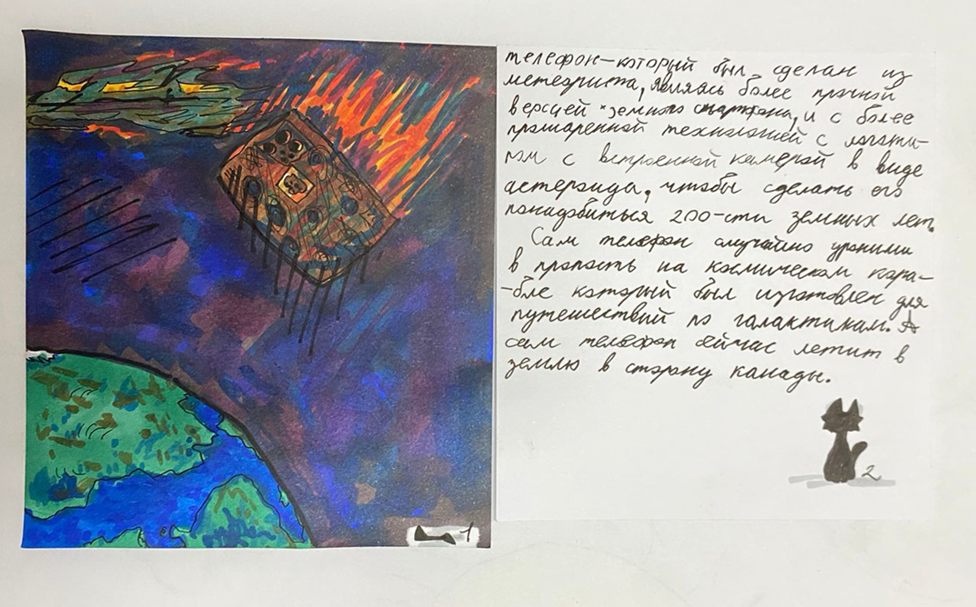
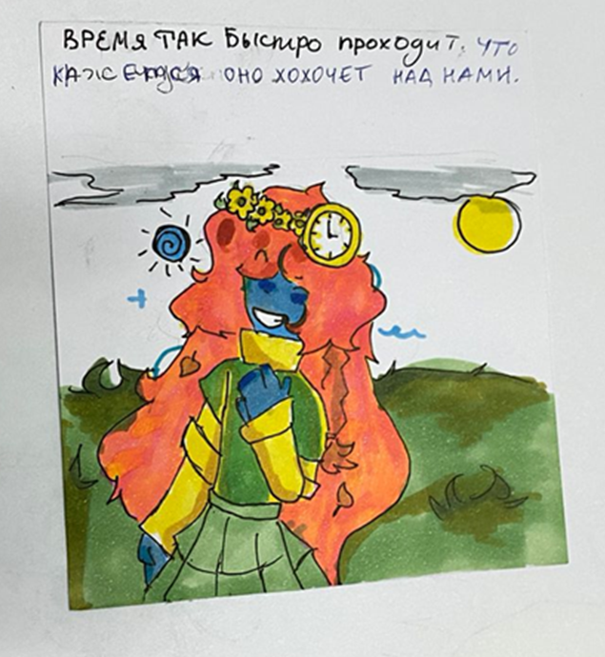
5. Картина цифрами или буквами. Дается задание нарисовать картину, используя цифры или буквы. Можно дать определенную тему и жанр или дать свободу. Это увлекательное и творческое занятие, которое поможет развить воображение и представления о пространстве
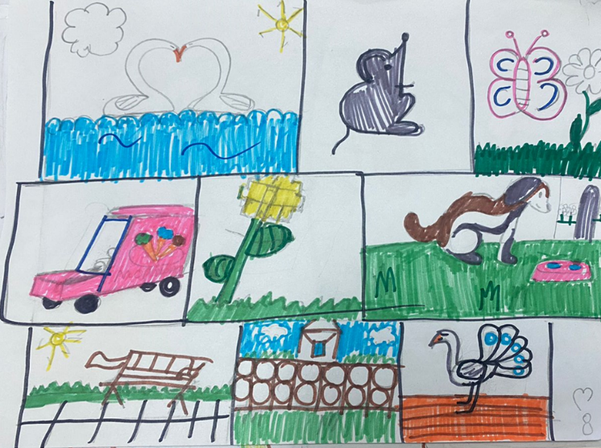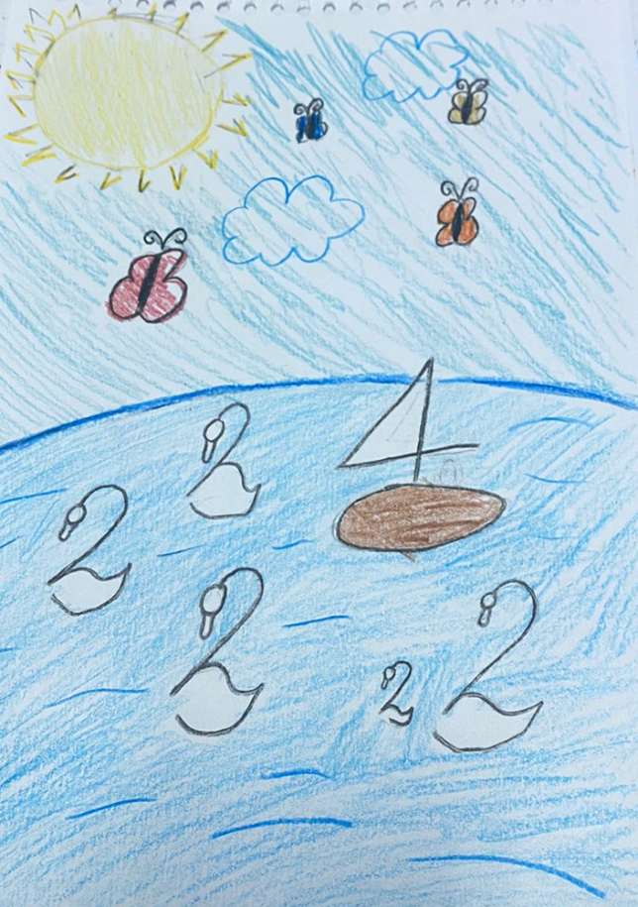

6. Рисунок из геометрических фигур. Эта методика также похожа на предыдущий. При рисовании учащиеся используют геометрические фигуры. Эта методика формирует навык конструирования предметов и пространственную ориентировку.
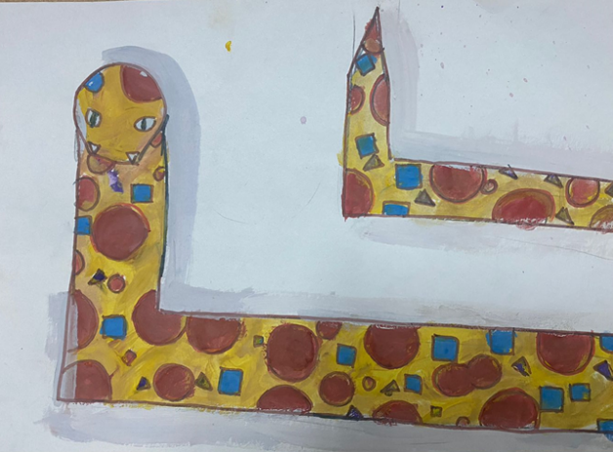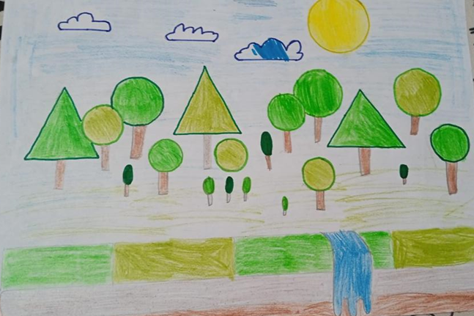
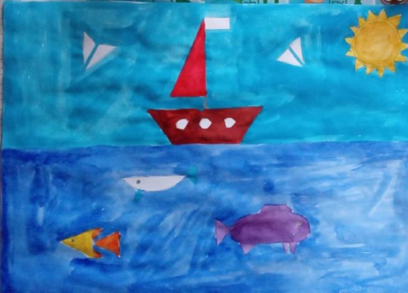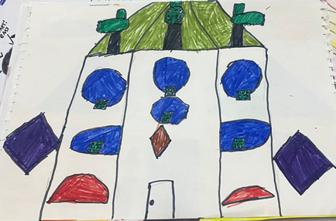

После выполнения каждого упражнения учащиеся проговаривают идею своей работы, рассказывают сюжет, объясняют почему они нарисовали те или иные предметы и фигуры, обсуждают разные версии исхода событий рисунка, его компоновку, выбор персонажей, действия. Тем самым, формируют навыки коммуникации, транслирования своих мыслей, умение слушать других, делать выводы. Помимо того, что эти упражнения затрагивают многие предметные области, они также затрагивают разные жизненные ситуации.
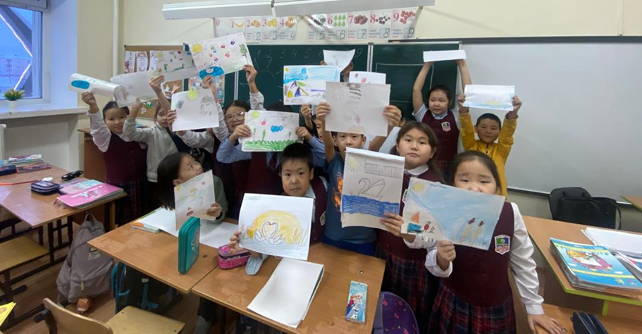
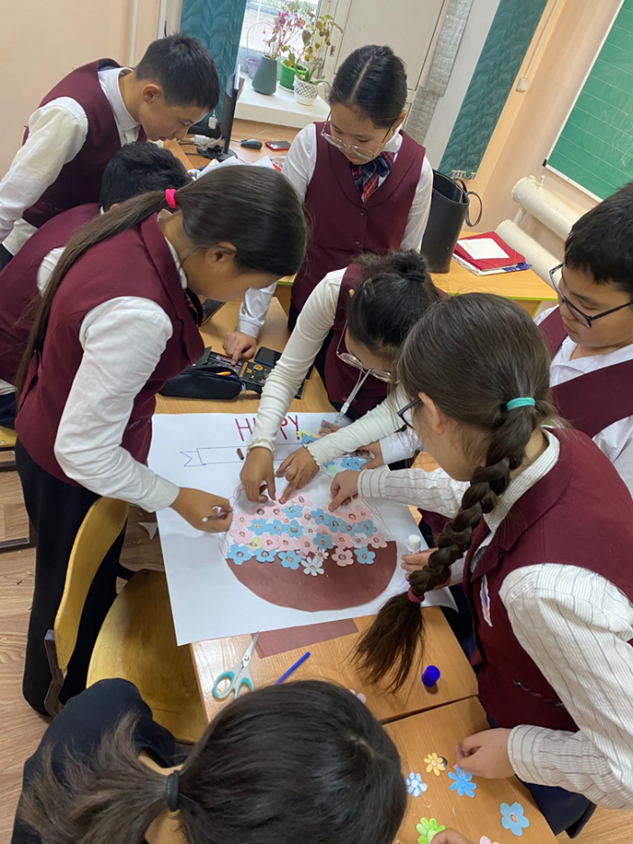

Для того чтобы проследить динамику развития креативного мышления использую тест разработанный Элисом Полом Торренсом «Закончи рисунок», который опирался на труды Джоя Гилфорда [6, с. 84]. В этом тесте измерение и обработка результатов проводится по четырем критериям: беглость, гибкость, оригинальность и разработанность. Этот тест учащиеся выполняют в начале каждого учебного года, и с каждым годом результаты теста показывают положительную динамику. На рисунке 1 и 2 показаны работы Ученика 1 в начале прошлого учебного года и этого учебного года.
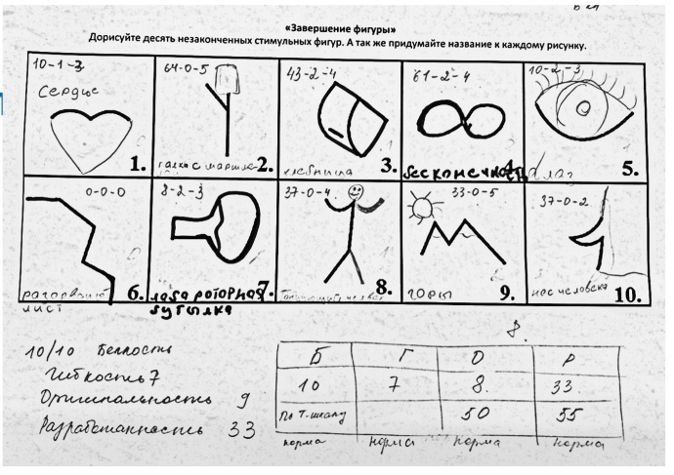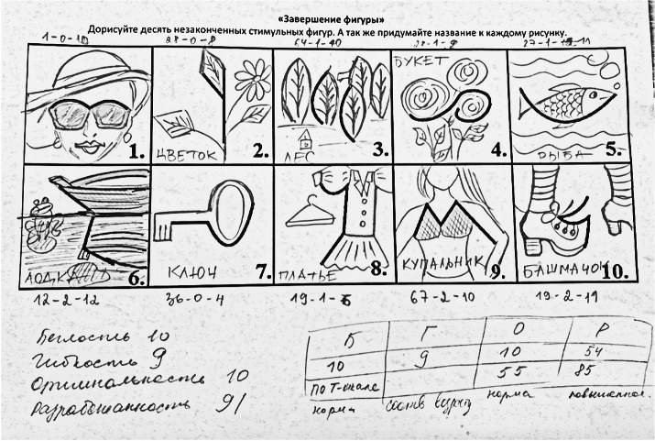
Рис. 1 Рис. 2

Также проведено наблюдение за учениками с разными уровнями развития: одаренного ученика, ученика со средним уровнем успеваемости и ребенка с ограниченными возможностями здоровья. При анализе их успеваемости, участии в олимпиадах, научных конференциях, творческих конкурсах за 5, 6 и первую половину 7 класса заметно повышение показателей. Уверена, что в этих результатах есть вклад занятий по развитию креативного мышления.

Эти занятия можно провести не только школьникам, но и родителям учащихся, и для коллег. Упражнения даже можно провести и в домашних условиях.
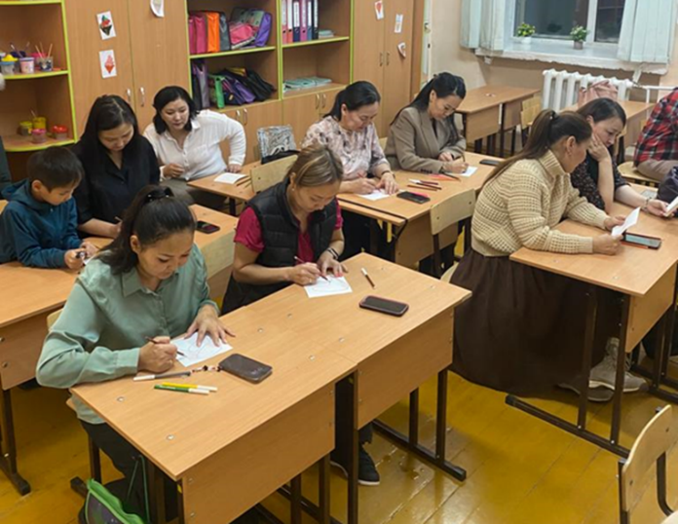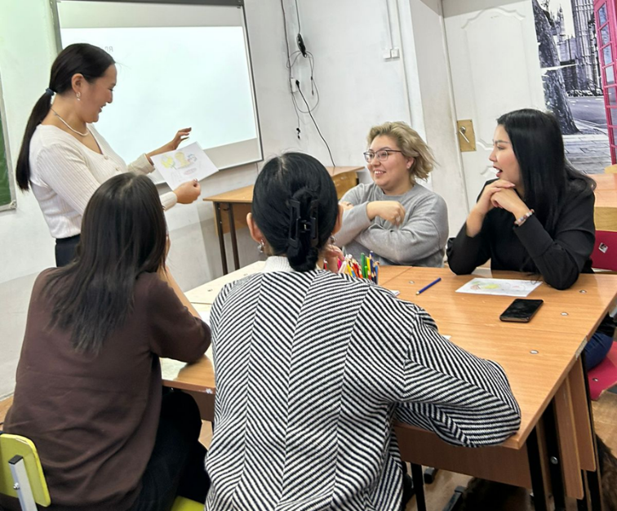
Таким образом, на мой взгляд, развитие креативного мышления предполагает не пассивное усвоение навязанных форм и методов отношения к окружающему, а собственное активное и гибкое восприятие, основанное на индивидуальных качествах человека. Их познание и реализация становится основой формирования личности, ее творческого отношения к себе, к окружающим, природе и социуму. Креативность помогает находить нестандартные решения в сложных ситуациях и быстро реагировать на возникающие проблемы. Ведь реальность имеет ограничения, а воображение – безгранично.

Использованная литература:
- Богоявленская Д.Б. Интеллектуальная активность как проблема творчества. Ростов-н/Д: Изд-во Ростовского университета, 1983. 178с.
- Большая российская энциклопедия [Электронный ресурс] / Г. В. Иванченко, Д. А. Леонтьев. 2004-2017. URL : https://old.bigenc.ru/ (дата обращения: 27.03.24)
- Голубова В.М. Исследование природы креативного мышления и креативности личности // Фундаментальные исследования. 2015. № 2-5. С. 1067-1071
- Пономарев Я.А. Психология творчества. М.: Наука, 1976. 302с.
- Рожкова С.В. Взгляды отечественных и зарубежных ученых на проблему изучения креативного мышления // Личностное и профессиональное развитие будущего специалиста.
Министерство образования и науки Российской Федерации, ФГБОУ ВО Тамбовский государственный университет имени Г.Р. Державина. 2016. С. 71-74
- Сборник психологических тестов. Часть II: Пособие / Сост. Е.Е.Миронова. – Минск: Женский институт ЭНВИЛА, 2006. 146 с.
- Худайберганова М.Э. Формирование необычного или креативного мышления у учащихся в процессе обучения// Международный научный журнал «Вестник науки» №5 (26) Т.3. май, 2020. С.5-8.
- Цукерман Г. А., Венгер А. Л. Развитие учебной самостоятельности. — М.: ОИРО, 2010. 432 с.

